**HỌC SINH TRƯỜNG THPT QUANG TRUNG THAM GIA KỲ THI OLYMPIC TRUYỀN THỐNG 10/3 NĂM 2025**

Căn cứ quyết định số 1119/QĐ-SGDĐT ngày 20/11/2024 của Sở Giáo dục và đào tạo tỉnh Đắk Lắk về việc ban hành điều lệ kỳ thi Olympic truyền thống 10/3 tỉnh Đắk Lắk năm học 2025, trường THPT Quang Trung có 43 học sinh (lớp 10 và 11) tham gia ở các môn: Toán, Vật lý, Hoá học, Sinh học, Ngữ văn, Lịch sử, Tiếng anh, Kinh tế pháp luật vào ngày 01/3/2025.

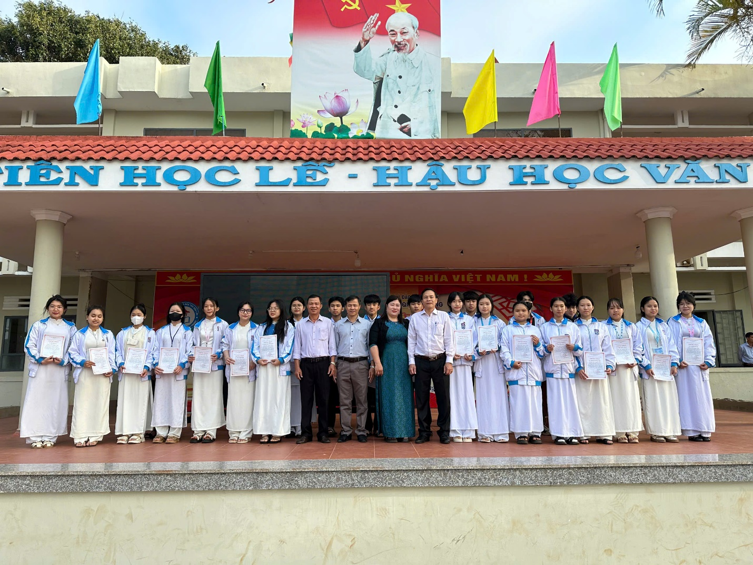

*Các em học sinh nhận Giấy chứng nhận tham gia kỳ thi*

Khép lại kỳ thi Ôlympic truyền thống 10/3 diễn ra từ ngày 28/02 đến 01/3/2025, đoàn học sinh trường THPT Quang Trung đã đạt được 20 huy chương các loại, trong đó có 2 huy chương vàng môn Lịch sử lớp 10, 8 huy chương bạc ở các môn Toán, Lịch sử, Vật lý, Hóa học, Sinh học, Địa lý, Tiếng Anh.

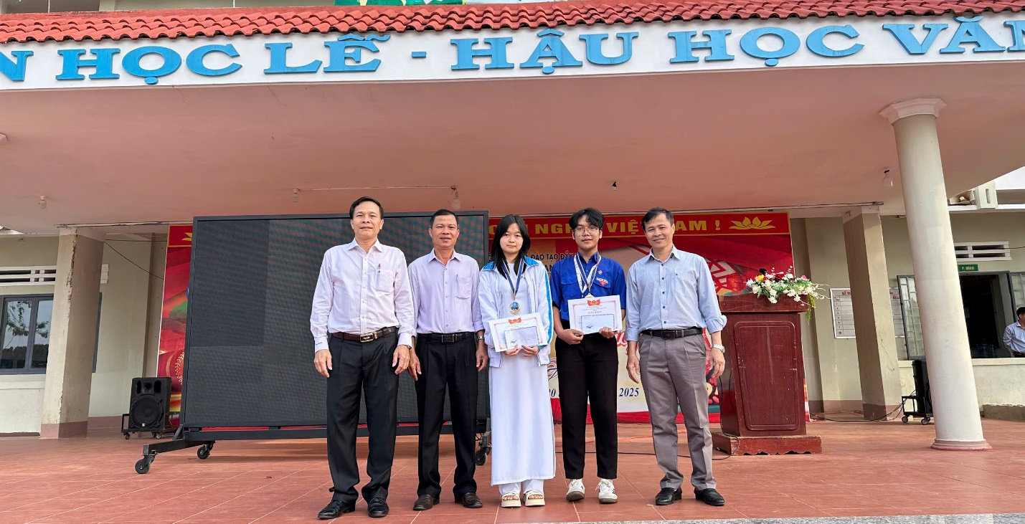

*Hai học sinh nhận Huy chương vàng môn lịch sử lớp 10*

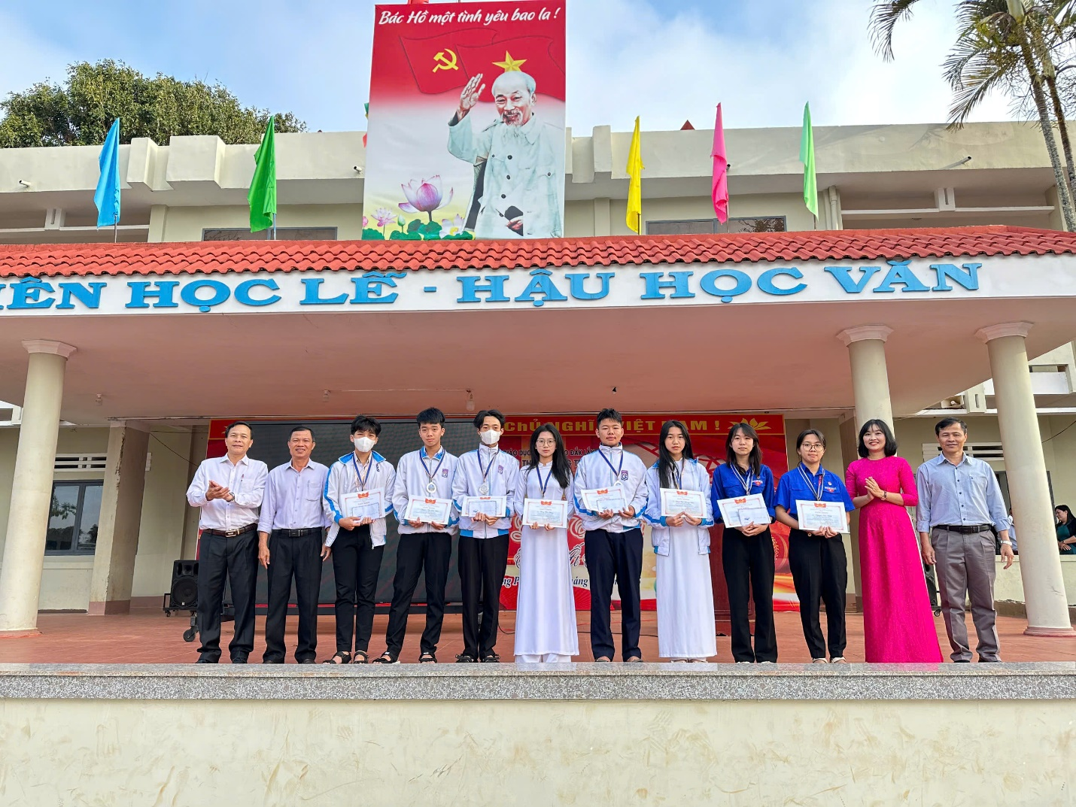

*Các em HS đạt Huy chương bạc trong kỳ thi*

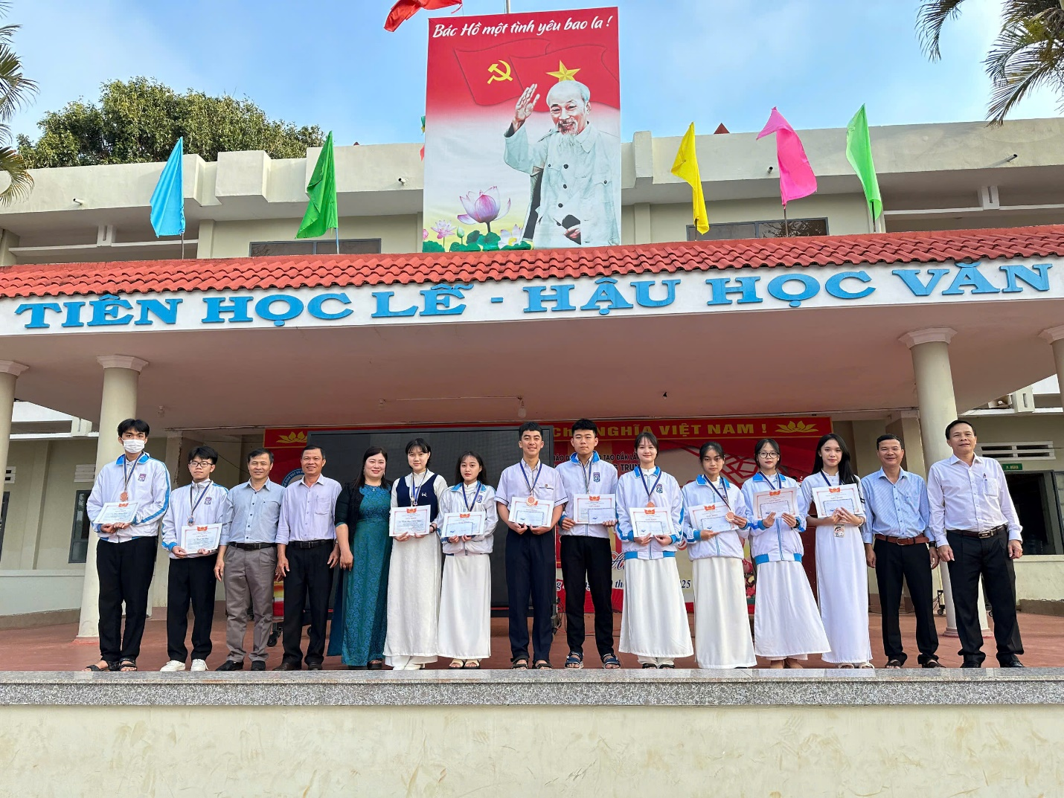

*Các em HS đạt Huy chương đồng trong kỳ thi*

Kỳ thi thu hút trên 2000 học sinh lớp 10, 11 đến từ 59 trường THPT trong tỉnh. Hầu hết các bạn đều là những nhân tố "nguồn" để bồi dưỡng học sinh giỏi của các trường.

Với 20 huy chương đạt được - đây là thành tích rất đáng trân trọng và tự hào đối với các bạn học sinh trực tiếp tham gia giá kì thi, góp phần làm vẻ vang thêm truyền thống giáo dục của nhà trường. Thành tích này còn là nguồn động lực, cổ vũ to lớn đối với đội tuyển học sinh giỏi của trường trong kì thi Học sinh giỏi cấp tỉnh sẽ diễn ra vào ngày 4/3/2025.

Thùy Mến